
О внесении изменений и дополнений в постановление Правительства Республики Казахстан от 15 декабря 2011 года № 1539 "О ведомственных наградах некоторых государственных органов, входящих в структуру Правительства Республики Казахстан"
Постановление Правительства Республики Казахстан от 18 февраля 2014 года № 102
Правительство Республики Казахстан ПОСТАНОВЛЯЕТ:
1. Внести в постановление Правительства Республики Казахстан от 15 декабря 2011 года № 1539 «О ведомственных наградах некоторых государственных органов, входящих в структуру Правительства Республики Казахстан» (САПП Республики Казахстан, 2012 г., № 8, ст. 159) следующие изменения и дополнения:
1) в Правилах награждения ведомственными наградами (лишения ведомственных наград) некоторых государственных органов, входящих в структуру Правительства Республики Казахстан, утвержденных указанным постановлением:
в разделе 3. «Основания награждения ведомственными наградами»:
пункт 40 изложить в следующей редакции:
«40. Нагрудным знаком «Құрметті автокелікші» награждаются работники отрасли автомобильного транспорта за достижение высоких результатов в труде и достигших пенсионного возраста, имеющие общую выслугу 10 и более лет в календарном исчислении в соответствии с действующим законодательством Республики Казахстан.»;
дополнить подразделом и пунктом 40-1 следующего содержания:
«Нагрудный знак «Үздік автокөлікші»
«40-1. Нагрудным знаком «Үздік автокөлікші» награждаются работники отрасли автомобильного транспорта за достижение высоких результатов в труде, положительно характеризуемые по службе, добросовестно и ответственно выполняющие возложенные на них обязанности, проявляющие при этом инициативу и профессионализм, являющиеся наставниками для молодых специалистов, имеющие общую выслугу 10 и более лет в календарном исчислении в соответствии с действующим законодательством Республики Казахстан.»;
пункт 41 изложить в следующей редакции:
«41. В исключительных случаях этими знаками награждаются лица, работающие в других отраслях за особые заслуги в сфере автомобильного транспорта.»;
дополнить подразделами следующего содержания:
«Нагрудный знак «Құрметті кенші»
76. Нагрудным знаком «Құрметті кенші» награждаются работники горнорудной промышленности и шахтного строительства за исследования и разработки по проблемам развития отрасли горно-рудной промышленности, достижения в создании и внедрении новой техники и технологий, инициативу и мужество, проявленные при ликвидации аварий на предприятии, достижения во внедрении прогрессивных форм организации труда и управления, активное участие в подготовке квалифицированных кадров. Работники, осуществляющие свою деятельность в других отраслях промышленности, за активное сотрудничество и содействие в развитии горно-рудной промышленности и шахтного строительства.
Нагрудный знак «Құрметті кенші» присваивается, работникам отрасли, ранее награжденным отраслевым нагрудным знаком «Кенші даңқы» трех степеней, а также проработавшим в отрасли не менее 20 лет, а для работников, занятых во вредных условиях труда не менее 15 лет.
«Нагрудный знак «Құрметті металлург»
77. Нагрудным знаком «Құрметті металлург» награждаются работники металлургической промышленности за исследования и разработки по проблемам развития металлургической отрасли, достижения в создании и внедрении новой техники и технологий, инициативу и мужество, проявленные при ликвидации аварий на предприятии, достижения во внедрении прогрессивных форм организации труда и управления, активное участие в подготовке квалифицированных кадров. Работники, осуществляющие свою деятельность в других отраслях промышленности, за активное сотрудничество и содействие в развитии металлургической промышленности.
Нагрудный знак «Құрметті металлург» присваивается, работникам отрасли, ранее награжденным отраслевым нагрудным знакам «Еңбек даңқы» трех степеней, а также проработавшим в отрасли не менее 20 лет, а для работников, занятых во вредных условиях труда не менее 15 лет»;
«Нагрудный знак «Ақпарат саласының үздігі»
78. Нагрудным знаком «Ақпарат саласының үздігі» награждаются работники сферы информации за достижение высоких результатов в труде, положительно характеризуемые по службе, добросовестно и ответственно выполняющие возложенные на них обязанности по случаю празднования государственных, профессиональных, иных праздников и юбилейных дат, по достижению выслуги лет, определенной законодательством Республики Казахстан.
79. В исключительных случаях этим знаком награждаются лица, работающие в других отраслях за особые заслуги в сфере информации.»;
«Нагрудный знак «Гидрометеорология саласының үздігі»
80. Нагрудным знаком «Гидрометеорология саласының үздігі» награждаются работники Национальной гидрометеорологической службы Казахстана, за высокие профессиональные качества и личный вклад в развитие гидрометеорологической службы, мониторинга загрязнения окружающей среды Республики Казахстан, образцовое выполнение трудовых обязанностей, повышение производительности труда, новаторство и инициативу.»;
2) в перечне и описаниях ведомственных наград некоторых государственных органов, входящих в структуру Правительства Республики Казахстан, утвержденных указанным постановлением:
в подразделе «Нагрудные знаки:» раздела 1. «Перечень ведомственных наград некоторых государственных органов, входящих в структуру Правительства Республики Казахстан»:
пункт 7 дополнить подпунктом 3-1) следующего содержания:
«3-1) «Үздік автокөлікші»;»;
пункт 8 дополнить подпунктами 13) и 14) следующего содержания:
«13) «Құрметті кенші»;
14) «Құрметті металлург».»;
пункт 11 изложить в следующей редакции:
«11. Министерства культуры и информации Республики Казахстан:
1) «Мәдениет саласының үздігі»;
2) «Ақпарат саласының үздігі».»;
пункт 13 изложить в следующей редакции:
«13. Министерства окружающей среды и водных ресурсов Республики Казахстан:
1) «Экология саласының үздігі»;
2) «Гидрометеорология саласының үздігі».»;
в разделе 2. «Описания ведомственных наград некоторых государственных органов, входящих в структуру Правительства Республики Казахстан»:
в подразделе «Нагрудные знаки Министерства транспорта и коммуникаций Республики Казахстан» главу «Қурметті автокөлікші» (приложение 17) изложить в следующей редакции:
«Құрметті автокөлікші» (приложение 17)
Нагрудный знак «Құрметті автокөлікші» изготавливается из латуни в форме восьмиконечной звезды диаметром 37 мм и состоит из основы и накладки.
На лицевой стороне знака по кругу расположена надпись желтого цвета «ҚҰРМЕТТІ АВТОКӨЛІКШІ». В центре накладки изображен «руль с двумя крыльями» на фоне лучей и под крыльями слева направо изображены грузовое автотранспортное средство, автобус и легковое автотранспортное средство.
В изготовлении нагрудного знака используются эмали синего, желтого и белого цветов.
Знак при помощи булавки с визорным замком крепится к одежде.»;
подраздел «Нагрудные знаки Министерства транспорта и коммуникаций Республики Казахстан» дополнить главой следующего содержания:
«Үздік автокөлікші» (приложение 17-1)
«Нагрудный знак «Үздік автокөлікші» изготавливается из латуни н форме восьмиконечной звезды диаметром 37 мм и состоит из основы и накладки.
На лицевой стороне знака по кругу расположена надпись желтого цвета «ҮЗДІК АВТОКӨЛІКШІ». В центре накладки изображен «руль с двумя крыльями» на фоне лучей и под крыльями слева направо изображены грузовое автотранспортное средство, автобус и легковое автотранспортное средство.
В изготовлении нагрудного знака используются эмали синего, желтого и белого цветов.
Знак при помощи булавки с визорным замком крепится к одежде.»;
подраздел «Нагрудные знаки Министерства индустрии и новых технологий Республики Казахстан» дополнить главами следующего содержания:
«Құрметті кенші» (приложение 31-4)
«Нагрудный знак «Құрметті кенші» изготавливается из латунного сплава в форме овала размером по вертикали 42 мм и по горизонтали 38 мм.
На лицевой стороне знака в верхней части на голубой ленте располагается выступающая надпись «ҚУРМЕТТІ КЕНШІ». В нижней части располагается лавровый венок и символические, скрещенные молоток и разводной ключ.
В центральной части знака расположена рука горняка с куском породы на фоне копра и трех терриконов. На оборотной стороне знака расположен регистрационный номер.
Знак при помощи булавки с визорным замком крепится к одежде.
«Құрметті металлург» (приложение 31-5)
Нагрудный знак «Құрметті металлург» изготавливается из латунного сплава в форме овала размером по вертикали 42 мм и по горизонтали 38 мм.
На лицевой стороне знака в верхней части на голубой ленте располагается выступающая надпись «ҚУРМЕТТІ МЕТАЛЛУРГ». В нижней части располагается лавровый венок и символические, скрещенные молоток и разводной ключ.
В центральной части знака расположен ковш с расплавленным металлом на фоне заводских корпусов. На оборотной стороне знака расположен регистрационный номер.
Знак при помощи булавки с визорным замком крепится к одежде.»;
заголовок подраздела «Нагрудный знак Министерства культуры и информации Республики Казахстан» изложить в следующей редакции:
«Нагрудные знаки Министерства культуры и информации Республики Казахстан»;
подраздел «Нагрудные знаки Министерства культуры и информации Республики Казахстан» дополнить главой следующего содержания:
«Ақпарат саласының үздігі» (приложение 37-1)
«Нагрудный знак «Ақпарат саласының үздігі» изготавливается из металла золотистого цвета в форме круга диаметром 35 мм.
Внутри круга изображен рулон развернутой бумаги, на бумаге изображение пера и размещен национальный орнамент. На оборотной стороне знака по окружности на золотистом фоне надпись «АҚПАРАТ САЛАСЫНЫҢ ҮЗДІГІ». Знак при помощи ушка и орнамента соединяется с прямоугольной колодкой шириной 35 мм и высотой 15 мм, обтянутой муаровой лентой голубого цвета.
Знак при помощи булавки с визорным замком крепится к одежде.»;
заголовок подраздела «Нагрудный знак Министерства охраны окружающей среды Республики Казахстан» изложить в следующей редакции:
«Нагрудные знаки Министерства окружающей среды и водных ресурсов Республики Казахстан»;
подраздел «Нагрудные знаки Министерства окружающей среды и водных ресурсов Республики Казахстан» дополнить главой следующего содержания:
«Гидрометеорология саласының үздігі» (приложение 42-1)
«Нагрудный знак «Гидрометеорология саласының үздігі» представляет собой медальон в виде круга, обрамленного металлом желтого цвета, подвешенного на колодку из металла синего цвета.
На лицевой стороне знака в центре расположен макет знака «Казгидромет» синего цвета, выполненный в металле желтого цвета.
Вдоль края по кругу медальона расположена надпись «Гидрометеорология саласының үздігі», выполненная синим цветом в металле желтого цвета.
Знак при помощи ушка и кольца соединяется с прямоугольной колодкой шириной 26 мм и высотой 15 мм крепится к одежде.»;
приложение 17 к описаниям изложить в новой редакции согласно приложению 1 к настоящему постановлению;
дополнить приложениями к описаниям 17-1, 31-4, 31-5, 37-1 и 42-1, согласно приложениям 2, 3, 4, 5 и 6 к настоящему постановлению.
2. Настоящее постановление вводится в действие со дня подписания.
Премьер-Министр
Республики Казахстан С. Ахметов
Приложение 1
к постановлению Правительства
Республики Казахстан
от 18 февраля 2014 года № 102
Приложение 17 к описаниям
Нагрудной знак
«Құрметті автокөлікші»
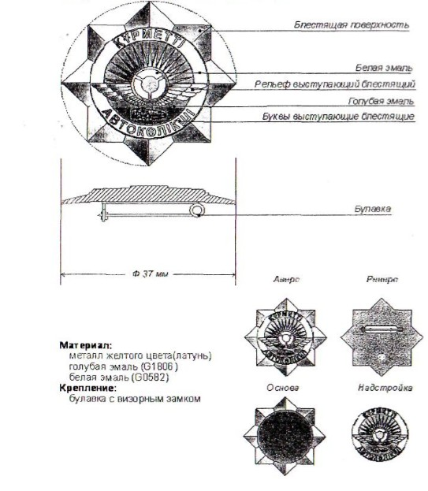
Приложение 2
к постановлению Правительства
Республики Казахстан
от 18 февраля 2014 года № 102
Приложение 17-1 к описаниям
Нагрудной знак
«Үздік автокөлікші»
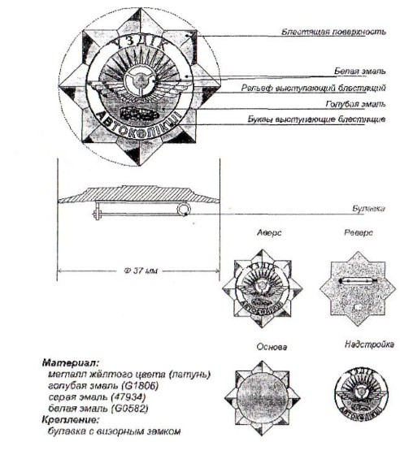
Приложение 3
к постановлению Правительства
Республики Казахстан
от 18 февраля 2014 года № 102
Приложение 31-4 к описаниям
Нагрудной знак
«Құрметті кенші»
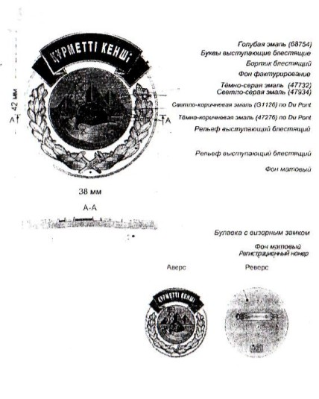
Приложение 4
к постановлению Правительства
Республики Казахстан
от 18 февраля 2014 года № 102
Приложение 31-5 к описаниям
Нагрудной знак
«Құрметті металлург»
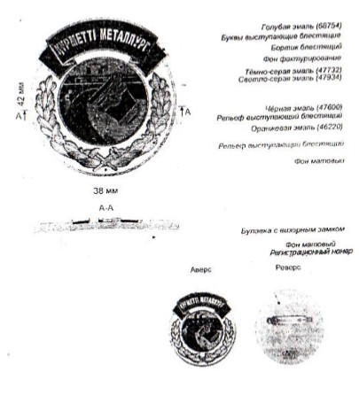
Приложение 5
к постановлению Правительства
Республики Казахстан
от 18 февраля 2014 года № 102
Приложение 37-1 к описаниям
Нагрудной знак
«Ақпарат саласының үздігі»
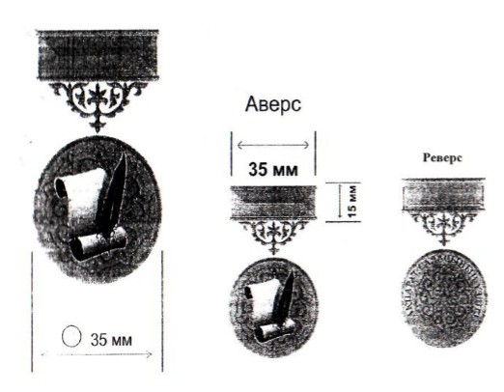
Приложение 6
к постановлению Правительства
Республики Казахстан
от 18 февраля 2014 года № 102
Приложение 42-1 к описаниям
Нагрудной знак
«Гидрометеорология саласының үздігі»
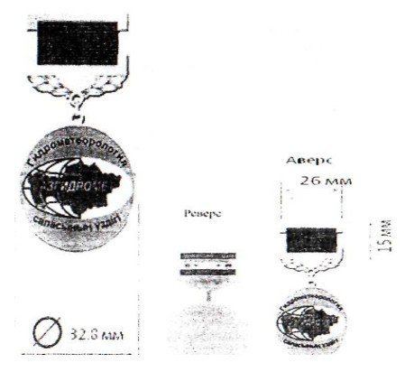

© 2012. РГП на ПХВ «Институт законодательства и правовой информации Республики Казахстан» Министерства юстиции Республики Казахстан

